География России, 8 класс.

Тестовое задание на повторение темы «географическое положение» и задание на работу с текстом по теме «Рельеф»

Вводное, перед изучением нового материала.

Мы с вами уже говорили об особенностях территории нашей страны, – о ее огромной площади, большой протяженности с севера на юг, с запада на восток, и других особенностях ее географического положения.

Выберите **верное** утверждение о России:

1. Российская Федерация самая большая страна по площади территории, но имеет малую протяженность государственных границ;
2. Российская Федерация имеет бОльшую протяженность с севера на юг, чем с запада на восток;
3. Российская Федерация омывается водами 13 морей, 3 океанов и граничит с 16 государствами на суше и 2 на море;
4. Российская Федерация – одно из самых больших в мире государств по площади и на ее территории находится самое глубокое озеро и самая высокая гора в мире.

|  |  |
| --- | --- |
| Ответ |  |

«…познание России требует данных, относящихся не только к ней самой, но и к другим странам», - так писал еще Д.И. Менделеев («К познанию России», 1906).

Вы уже знаете, что такое **географическое положение,** и что у нашей страны оно очень многоаспектно.

При оценке особенностей России и ее отношений с другими странами, используется несколько видов географического положения.

**Установите соответствие:**

|  |  |
| --- | --- |
| А) Экономико-географическое положение | 1) 1/3 Евразии, 1/8 часть обитаемой суши. |
| Б) Историко-географическое положение | 2) Соседи России 1-го порядка сосредотачивают около 50% мирового промышленного и сельскохозяйственного производства. |
| В) Эколого-географическое положение | 3) По протяженности Тихоокеанское побережье России в десятки раз превышает Атлантическое, что определяет возможность морских связей со странами Азиатско-Тихоокеанского региона. |
| Г) Транспортно-географическое положение | 4) После распада СССР образовались 15 государств, большинство из которых образовали СНГ (Содружество Независимых Государств). |
| Д) Физико-географическое положение | 5) С постоянным западным ветром на территорию России поступает загрязненный воздух из стран Центральной и Западной Европы. |

|  |  |
| --- | --- |
| Ответ |  |

**Вспомните и выберите правильный вариант, при необходимости, воспользуйтесь атласом:**

1. Россия граничит с Китаем, Монголией и Японией на суше и с США и Северной Кореей – на море;
2. Россия граничит с Китаем, Латвией и Польшей на суше и с Японией – на море;
3. Россия граничит с Польшей, Монголией и Северной Кореей на суше и с США и Китаем – на море;
4. Россия граничит с Северной Кореей и Японией на море и с Китаем, Польшей и Латвией на суше.

|  |  |
| --- | --- |
| Ответ |  |

**Прочитайте текст. Этот отрывок взят из учебника по географии, 8 класс, А. И. Алексеев, §7. Важнейшие особенности рельефа России.**

«Россия – страна величайших равнин, окаймленных разной высоты горами. Наивысшая точка страны – гора Эльбрус на Кавказе (5642 метра над уровнем моря). Наименьшими отметками отличается побережье Каспийского моря, которое расположено на 28 метров ниже уровня Мирового океана. Таким образом, амплитуда высот рельефа составляет почти 6 км, в то время как средняя высота поверхности страны едва достигает 430 метров. Однако, если посмотреть на физическую карту, нетрудно заметить, что территория страны делится как бы на две части: к западу от реки Енисей – низменная, с отметками высот в среднем 200 метров, а к востоку – возвышенная, с преобладанием гор и плоскогорий».

**После прочтения текста выполните следующие задания:**

1. Вспомните, в каком классе вы изучали понятие рельеф? Дополните:

Рельеф – это

_______________________________________________________________________________________________________________________________________________________________

1. Что, согласно тексту, означают цифры:

А) 5642 – ____________________________________________

Б) 6 – ________________________________________________

В) 430 – ______________________________________________

Г) 28 – _______________________________________________

1. Пользуясь доступными источниками, объясните значение понятия «амплитуда»:

_______________________________________________________________________________________________________________________________________________________________

К чему еще применимо это понятие кроме рельефа?

__________________________________________________________________________________________________________

1. Какие формы рельефа **не** упоминаются в тексте:

Горы, высокогорья, плоскогорья, холмы, возвышенности, равнины, горные массивы, низменности, впадины.

|  |  |
| --- | --- |
| Ответ |  |

1. Пользуясь картой России, определите, какое утверждение верно объясняет общие закономерности размещения крупных форм рельефа на территории страны:

А) Горы преобладают на западе и на севере России;

Б) На юге преобладают равнины и низменности;

В) Юг и юго-восток – горы, к северу – равнинный рельеф.

Для поиска ответа на этот вопрос можно использовать карту атласа, либо воспользоваться приложением Google карты.

<https://www.google.ru/maps/@59.8318142,96.824543,3.25z/data=!5m1!1e4> – электронный ресурс – Google карты – Россия – рельеф.

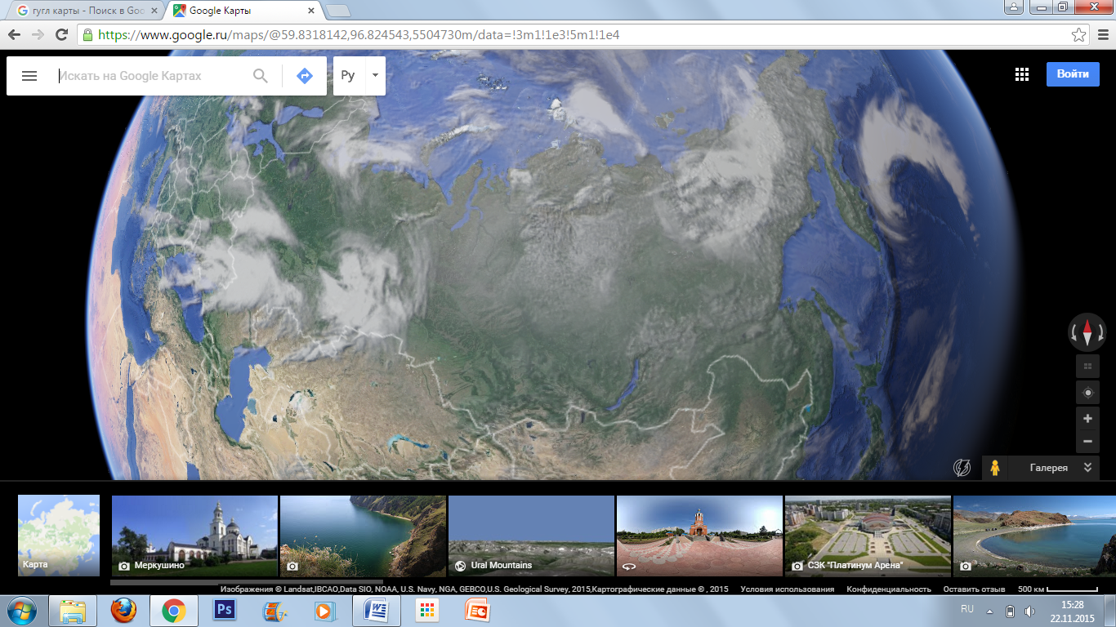

Скриншот из приложения «Google карты».

Напоминаю, что с помощью этого приложения вы можете подробно изучить практически любой уголок планеты, не выходя их дома.